Material 11: Ergänze die Ausdrücke
Ergänze die Ausdrücke mit dem richtigen Tier. Schneide die Tiere aus und kleb sie in die richtige Zeile.
Er hat Augen wie ein …

Es ist eine … -kälte

Sie ist fleißig wie eine …

eine dumme …

Ich habe einen … -hunger.

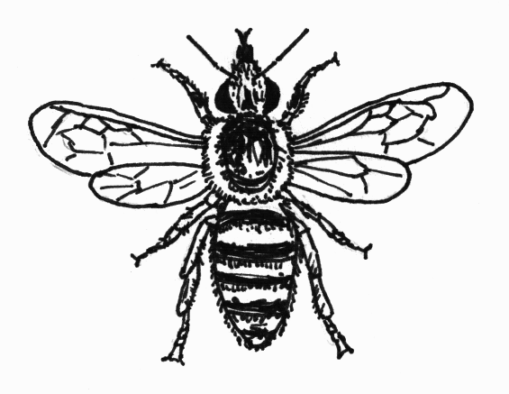 | 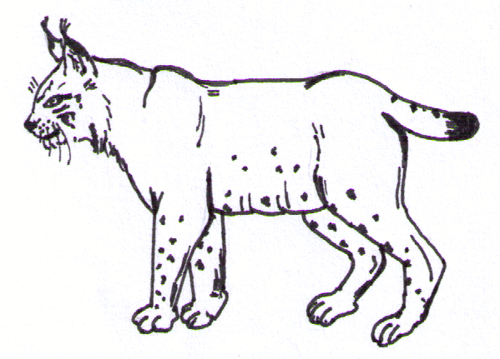 | 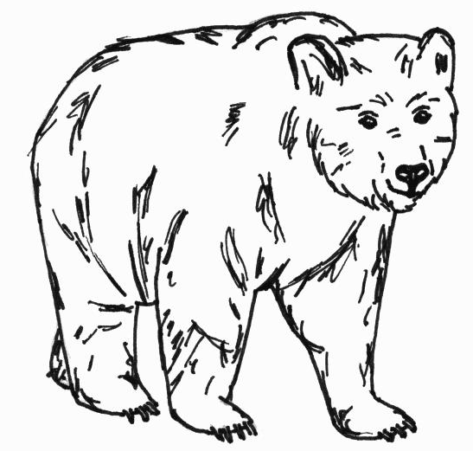 | 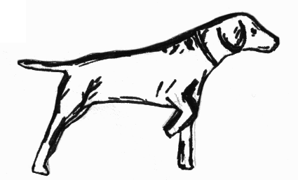 | 